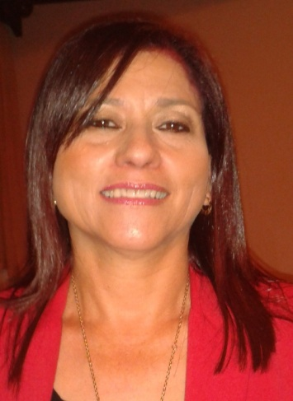

**CURRICULUM VITAE**

Nombre: Maribel Maroto Nuñez

Fecha Nacimiento 19/11/62

Estado civil Separada

Cedula: 203760682

Teléfono 25374211/89585894

**ESTUDIOS REALIZADOS**

Organización de la producción

INA: Procesador de palabras (WORD) Diciembre 2002

INA: Introducción a la computación Octubre 2002

(DOS, WINDOWS

ESCUELA EL CARMEN 1969-1974

Ciudad Quesada San Carlos

**EXPERIENCIA LABORAL**

Young an Hat 1986 – 1987

Control de Calidad

Continental AFA 1989 – 2010

Operaria

Internet Kimi 2015- 2016

Servicio al cliente

Mi experiencia laboral la he realizado en control de calidad, revisión de producto terminado, operaria en planta de producción y servicio al cliente y limpieza en café internet.